**Nomes:** Carlos Kelvin, Fábio Ferreira, Guilherme Petro, Igor Luan, Layanne Pereira, Michelle Madeira, Nadyne Barbieri.

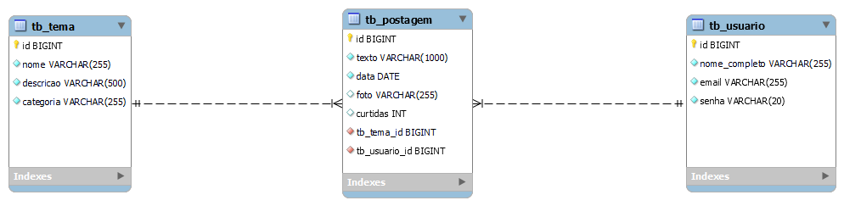

**TB_TEMA**

id; utilizamos esta atribuição no formato BigInt porque ela vai gerar um número único para cada tema. Ela é chave primária, podendo se conectar a outras tabelas, e também é autoincremeant.

nome: este atributo vai receber o nome específico de cada tema em no formato Varchar

**descricao:** aqui, será descrito com mais detalhes do que se trata o tema

categoria: atributo desenvolvido para identificar uma área mais ampla da qual o tema faz parte

**TB_POSTAGEM**

id: atributo Bigint que vai receber um número exclusivo para cada postagem. É a primary key da tabela e auto_increment

texto: atributo varchar de 1000 caracteres que o usuário vai preencher com o conteúdo da sua publicação

data: atributo para identificar a data da postagem

curtidas: atributo que vai receber a a quantidades de curtidas das outras usuárias da rede social

foto: vai receber alguma foto para ilustrar a publicação, caso a usuária queira inserir na postagem.

tb_tema_id: chave estrangeira importada da tabela tb_tema.

tb_usuario_id: chave estrangeira importada da tabela tb_usuario.

**TB_USUARIO**

id: atributo Bigint que vai receber um número exclusivo para cada usuário. É a primary key da tabela e auto_increment

nome_completo: atributo para a identificação da usuária.

email: atributo para o login e cadastro da usuária.

senha: atributo para a segurança do acesso da usuária.